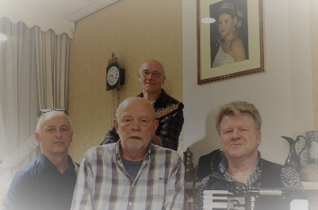 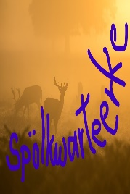

Spölkwarteerke

wat ku’j verwochn?

e-mail

[l.jansen1@kpnmail.nl](mailto:l.jansen1@kpnmail.nl)

e-mail

[l.jansen1@kpnmail.nl](mailto:l.jansen1@kpnmail.nl)

Spölkwarteerke komt graag voor:

* Luistermuziek in het Nedersaksisch
* Setje van een half uur ( 1-3x)
* Huiskamer of tuinomgeving
* Kulturhoes, verzorgingshuis of buurthuis
* Klein evenement of festival

Wat hebben we bij ons:

* 3 microfoons, 4 versterkers, aantal gitaren, keyboard, accordeon, standaarden

Wat hebben we nodig:

* Beperkt omgevingsgeluid
* 8 m2 (podium)ruimte
* Contactpunt 220V
* 1 uur voorbereiding/soundcheck vooraf
* Tarief in overleg

Kijk op onze site: [**www.spolkwarteerke.jouwweb.nl**](http://www.spolkwarteerke.jouwweb.nl)